



Nummer 49
Stand: 06.12.2012



Für Leser der online-Ausgabe des MB:
Halten Sie die Strg-Taste gedrückt und klicken in der Übersicht auf die gewünschte Seitenzahl, danach gelangen Sie direkt zur entsprechende Stelle im word-Dokument.

- Terminkalender | → | Seite 3
- Rechtsmittelbelehrung | → | Seite 4

- Mitteilungen / Infos:
- Mitteilungen Präsidium | → | Seite 5
- Mitteilungen GS, Öffentlichkeitsbeauftr., Passstelle | → | Seite 6
- Mitteilungen allgemein | → | -
- Mitteilungen Männer | → | -
- Mitteilungen Frauen | → | -
- Mitteilungen männliche Jugend & Spielfeste | → | -
- Mitteilungen weibliche Jugend | → | -
- Mitteilungen Talentförderung: RLP-Auswahl | → | -
- Mitteilungen Talentförderung: zentrale Auswahl | → | -
- Mitteilungen Talentförderung: Auswahlstützpunkte | → | Seite 9
- Mitteilungen Schiedsrichter & Zeitnehmer/Sekretär | → | Seite 23

- Urteile:
- VG- & VSG-Urteile | → | -
- Instanzenbescheide: fehlende Spielausweise | → | -
- Instanzenbescheide: Männer | → | Seite 24
- Instanzenbescheide: Frauen | → | Seite 27
- Instanzenbescheide: männliche Jugend & Spielfeste | → | Seite 28
- Instanzenbescheide: weibliche Jugend | → | Seite 33
- Instanzenbescheide: Schiedsrichter | → | -

- Spielverlegungen | → | Seite 36

- Sonstiges | → | Seite 38
- Wichtige Adressen | → | Seite 39
- Impressum | → | Seite 41



Der komplette Terminkalender kann auf der PfHV-Homepage heruntergeladen werden:
http://www.pfhv.de/html/Service/Terminkalender.htm

Tag | Datum | von | bis | Veranstaltung (Pfälzer Handball-Verband)
So | 09.12.12 | 10:00 |  | Final Four Pfalzgas-Cup 2012 in Kandel mit Abschlussevent
Mo | 10.12.12 | 17:30 | 20:30 | Auswahl (zentral): w99 Training (LLZ Haßloch)
Mo | 10.12.12 | 18:00 |  | VSpA-Sitzung (LLZ Haßloch)
Di | 11.12.12 |  |  | Staffelleiter: fehlende Pässe 11/12 an Geschäftsstelle!
Mi | 12.12.12 | 17:30 | 20:30 | Auswahl (zentral): m98 Training (LLZ Haßloch)
Sa | 15.12.12 | 8:30 | 14:15 | Auswahlstützpunkte Sichtung zur zentralen Auswahl (weibl. 2000)
Sa | 15.12.12 | 8:30 | 14:15 | Auswahlstützpunkte Turnier (männlich 2000)
So | 16.12.12 | 8:30 | 14:15 | Auswahlstützpunkte Sichtung zur zentralen Auswahl (männl. 1999)
So | 16.12.12 | 8:30 | 14:15 | Auswahlstützpunkte Turnier (weiblich 2001)
Mo | 17.12.12 | 17:30 | 20:30 | Auswahl (zentral): w98 Training (LLZ Haßloch)
Do | 20.12.12 |  |  | Ferien Rheinland-Pfalz: Weihnachtsferien (Beginn)
Fr | 21.12.12 | 16:30 |  | Präsidiumssitzung (LLZ Haßloch)
Fr | 04.01.13 |  |  | Ferien Rheinland-Pfalz: Weihnachtsferien (Ende)
Sa | 12.01.13 | 8:30 | 13:00 | Auswahlstützpunkte mJ: Eingangssichtung m02 (8:30), m01 (10:00), m00 (11:30)
Sa | 12.01.13 | 9:00 | 13:00 | Auswahlstützpunkte wJ: Eingangssichtung w2002 (9-11 Uhr), w2001 (11-13 Uhr)
Sa | 19.01.13 | 8:30 | 13:00 | Auswahlstützpunkte mJ: Eingangssichtung m02 (8:30), m01 (10:00), m00 (11:30)
Sa | 19.01.13 | 9:00 | 13:00 | Auswahlstützpunkte wJ: Eingangssichtung w2002 (9-11 Uhr), w2001 (11-13 Uhr)
Sa | 26.01.13 | 8:30 | 13:00 | Auswahlstützpunkte mJ: Eingangssichtung m02 (8:30), m01 (10:00), m00 (11:30)
Sa | 26.01.13 | 9:00 | 13:00 | Auswahlstützpunkte wJ: Eingangssichtung w2002 (9-11 Uhr), w2001 (11-13 Uhr)
Sa | 09.02.13 | 9:00 | 13:00 | Auswahlstützpunkte mJ: Training m2002 (9-11 Uhr), m2001/m2000 (11-13 Uhr)
Sa | 09.02.13 | 9:00 | 13:00 | Auswahlstützpunkte wJ: Training w2002 (9-11 Uhr), w2001 (11-13 Uhr)
Mo | 11.02.13 |  |  | Festtag: Rosenmontag
Di | 12.02.13 |  |  | Festtag: Fastnachtsdienstag
Fr | 15.02.13 | 18:30 | 21:30 | PfHV: Trainer-Ausbildung: Minitrainer 2013 (LLZ Haßloch)
Sa | 16.02.13 | 9:00 | 18:00 | PfHV: Trainer-Ausbildung: Minitrainer 2013 (LLZ Haßloch)
So | 17.02.13 | 9:00 | 18:00 | PfHV: Trainer-Ausbildung: Minitrainer 2013 (LLZ Haßloch)
Mo | 18.02.13 | 18:00 | 19:30 | SR-Fortbildung JSR 1 (LLZ Haßloch, Lehrraum)
Mo | 18.02.13 | 19:30 | 21:00 | SR-Fortbildung JSR 2 (LLZ Haßloch, Lehrraum)
Mi | 20.02.13 | 19:00 |  | SR-Fortbildung A-Gespanne (LLZ Haßloch, Lehrraum)
Sa | 23.02.13 | 9:00 | 13:00 | Auswahlstützpunkte mJ: Training m2002 (9-11 Uhr), m2001/m2000 (11-13 Uhr)
Sa | 23.02.13 | 9:00 | 13:00 | Auswahlstützpunkte wJ: Training w2002 (9-11 Uhr), w2001 (11-13 Uhr)
Mo | 25.02.13 | 19:00 |  | SR-Fortbildung A-/B-Einzel (LLZ Haßloch, Lehrraum)
Do | 28.02.13 | 19:00 |  | SR-Fortbildung B-Gespanne (LLZ Haßloch, Lehrraum)
Do | 07.03.13 | 18:00 | 21:30 | PfHV: Trainer-Ausbildung: Jugendtrainer 2013 (LLZ Haßloch)
Fr | 08.03.13 | 18:00 | 21:30 | PfHV: Trainer-Ausbildung: Jugendtrainer 2013 (LLZ Haßloch)



- Gegen alle Sportinstanzenbescheide ist innerhalb von 14 Tagen nach Zustellung gebührenfreier doch kostenpflichtiger Einspruch zum Vorsitzenden des VSG möglich [maßgebend ist nach § 42 RO grundsätzlich das Datum des Poststempels. Der Zugang gilt am dritten Tag nach der Aufgabe als erfolgt: bei Veröffentlichung im MB gilt er mit dem dritten Tage nach der Veröffentlichung als bewirkt].

- Gegen Urteile des VSG ist innerhalb von 14 Tagen nach Zustellung [maßg. siehe 1.] Berufung zum VG-Vorsitzenden möglich.

- Gegen Urteile des Verbandsgerichtes ist innerhalb von 14 Tagen nach Zustellung [maßg.s.1.] Revision zum Vorsitzenden des DHB-Bundesgerichtes, Herrn Hans-Jörg Korte, Eickhorstweg 43, 32427 Minden möglich. Innerhalb dieser Frist sind darüber hinaus die Einzahlung der Revisionsgebühr in Höhe von EUR 1.000,00 und eines Auslagenvorschusses in Höhe von EUR 400,00 beim DHB nachzuweisen. Auf die weiteren Formvorschriften aus § 37 RO DHB wird ausdrücklich hingewiesen.

Für alle Einsprüche, Berufungen und Revisionen gilt....

Die entsprechenden Schriften sind von einem Vorstandsmitglied und dem Abteilungsleiter zu unterzeichnen. Name und Funktion des jeweiligen Unterzeichnenden müssen in Druckschrift vermerkt sein. Sie müssen einen Antrag enthalten, der eine durchführbare Entscheidung ermöglicht. Der Nachweis über die Einzahlung von Gebühr und Auslagenvorschuss ist beizufügen. Die §§ 37 ff. RO sind zu beachten.

- Einsprüche gegen Entscheidungen der Sportinstanzen - EUR 0,00
- Rechtsbehelfe zum PfHV-VSG - EUR 26,00
- Berufung zum PfHV-VG - EUR 50,00
- Revision zum BG DHB:
EUR 1.000,00 und EUR 400,00 Auslagenvorschuss = EUR 1.400,00

Geldstrafen, Gebühren, Unkosten aus diesem MB

Geldstrafen, Gebühren und Unkosten aus Bescheiden/Urteilen aus diesem MB werden im Nachhinein vierteljährlich mit Rechnung angefordert. Aufgrund dieser MB-Veröffentlichung bitte -KEINE- Zahlung leisten!





Pfalzgas-Cup Final Four

Am kommenden Sonntag findet in Kandel in der Bienwaldhalle und der Halle der IGS das Final Four des Pfalzgas-Cups 2012 statt. An alle am Jugendhandball interessierten Zuschauer ergeht hiermit, auch im Namen des Arbeitskreises PGC und des Veranstalters TSV Kandel, die Einladung nach Kandel zu kommen. Die genauen Spielpläne sind im SIS unter der Rubrik Pfalzgas-Cup ersichtlich.

Zum Schlussevent im A65 sind dieses Jahr erstmals auch alle Mannschaften der Zwischenrunde geladen > hier gilt das diesjährige T-Shirt als Eintrittskarte.
Ich bitte Zwischenrundenteilnehmer welche planen am Sonntag am Schlussevent teilzunehmen um kurze Mitteilung (mannschaftsweise) per Mail an mich.

Eltern der Spieler und Spielerinnen (und welche nicht im Besitz eines PGC-Shirts sind) erhalten selbstredend ebenfalls Zutritt.

Ebenso möchte ich zur Vorbereitung der Bons die jeweiligen Final Four Mannschaften bitten mir die genaue Anzahl der Personen (max. 18), welche am Schlussevent teilnehmen werden, mitzuteilen.

|Claudia Metz|



Bitte beachten!

Neuer Abteilungsleiter beim 1. FCK

Carsten Geislinger E-Mail: geislinger.kaiserslautern@freenet.de

Mannheimer Str. 104 Telefon: 0631-8427958

67655 Kaiserslautern Handy: 0175-7475070

|Sandra Hagedorn|

zur Erinnerung
Z/S Ausbildungsnachweise und Ausweise gültig bis 30.06.2012

Ich möchte nochmals darauf hinweisen, dass folgende Vereine Ihre Z/S Ausbildungsnachweise (ohne Bild) und Z/S Ausweise (mit Bild) noch nicht verlängert haben:

SG Assenheim/Dannstadt 1 Z/S Ausweis
SG Albersweiler/Ranschbach 3 Z/S Ausbildungsnachweise
SG Albersweiler/Ranschbach 2 Z/S Ausweis
SV Bornehim 2 Z/S Ausbildungsnachweis
HSG Eckbachtal 9 Z/S Ausbildungsnachweise
HSG Eckbachtal 1 Z/S Ausweis
TPSV Enkenbach 2 Z/S Ausbildungsnachweis
HSG Eppstein/Maxdorf 7 Z/S Ausbildungsnachweise
HSC Frankenthal 9 Z/S Ausbildungsnachweise
TSG Friesenheim 6 Z/ Ausbildungsnachweise
TSG Friesenheim 3 Z/S Aausweise
TV Hagenbach 3 Z/S Ausbildungsnachweise
TSG Hassloch 2 Z/S Ausbildungsnachweise
TSG Haßloch 1 Z/S Ausweis
TV Hochdorf 2 Z/S Ausweise
TuS Heiligenstein 1 Z/S Ausbidungsnachweis
TV Herxheim 1 Z/S usbildungsnachweis
TSV Iggelheim 1 Z/S Ausbildungsnachweise
1.FC Kaiserslautern 6 Z/S Ausbildungsnachweise
TuS KL.-Dansenberg 9 Z/S Ausbildungsnachweise
TSV Kandel 2 Z/S Ausbildungsnachweise
TSV Kandel 2 Z/S Ausweise
TV Kirrweiler 4 Z/S Ausbildunsnachweise
FJSG Kusel/Ramstein 9 Z/S Ausbildungsnachweise
HSG Nußdorf/Landau/Godramstein 2 Z/S Ausbildungsnachweise
HSV Lingenfeld 15 Z/S Ausbildungsnachweis
SVF Ludwigshafen 1 Z/S Ausbildungsnachweis
TV Lambsheim 1 Z/S Ausbildungsnachweis
VTV Mundenheim 1 Z/S Ausbildungsnachweise
VTV Mundenheim 3 Z/S Ausweise
TSG Mutterstadt 20 Z/S Ausbildungsnachweise
TuS Neuhofen 2 Z/S Ausbildungsnachweise
TV Offenbach 3 Z/S Ausbildungsnachweis
TV Offenbach 1 Z/S Ausweise
TG Oggersheim 6 Z/S Ausbildungsnachweis
SG Ottersheim/Bellheim/Zeiskam 6 Z/S Ausbildungsnachweise
HSG Pirmasens/Waldfischbach 8 Z/S Ausbildungsnachweise
TV Rheingönheim 4 Z/S Ausbildungsnachweise
TS Rodalben 2 Z/S Ausbildungsnachweise
TV Ruchheim 9 Z/S Ausbildungsnachweise
TV Schifferstadt 17 Z/S Ausbildungsnachweise
TV Schifferstadt 3 Z/S Ausweise
TV Schwegenheim 6 Z/S Ausbildungsnachweis
TV Thaleischweiler 3 Z/S Ausbildungsnachweise
TG Waldsee 6 Z/S Ausbildungsnachweise
SG Walsheim/Essingen/Rhodt 1 Z/S Ausbildungsnachweis
SG Wernersberg/Annweiler 2 Z/S Ausbildungsnachweis
TV 03 Wörth 3 Z/S Ausbildungsnachweise

Insgesamt 227 Ausweise

Gebühren:
für gebündelte Ausweise wird eine Gebühr von 5,00 Euro plus Porto berechnet.
Bei einzeln eingeschickte Ausweise wird je Ausweis eine Gebühr von 5,00 Euro plus Porto berechnet.

Anmerkung meinerseits:
Es ist möglicherweise einfacher, neue Personen zu den angebotenen Lehrgängen zu schicken, als die alten Ausweise einzusammeln und zur Verlängerung an meine Adresse zu schicken.

Fazit:
Am 02.Januar 2012 werden sämtliche Z/S Ausweise sowie Z/S Ausbildungsnachweise, die ab 01.Juli 2012 ihre Gültigkeit verloren haben, im SIS endgültig gelöscht.

Anmerkungen und Hinweise:

Leider häufen sich wieder die Mängel beim Ausfüllen der Anträge auf Spielberechtigung.
Die persönlichen Daten sind oft schlecht leserlich und es geschieht, dass die Spielausweise von mir falsch ausgestellt werden. Unnötiger Postwechsel ist zur Folge.
Bitte in Druckbuchstaben gut leserlich, komplette Unterschriften und mit dem Vereinsstempel versehen, ausfüllen.

Bei Vereinswechsel fehlt oft der Spielausweis vom abgebenden Verein mit dem Abmeldedatum und Unterschrift versehen. Ohne den alten Spielausweis, kein neuer Spielausweis!

Aus diesem Grund teile ich Ihnen mit, dass ich ab sofort von Montag bis Freitag zwischen 10:00 Uhr bis maximal 16:00 Uhr und am Samstag zwischen 10:00 Uhr bis maximal 14:00 Uhr erreichbar bin.

Zum Schluss noch der Hinweis, dass ich grundsätzlich die Spielausweise an die VP Adresse des Vereins schicke.
|Ewald Brenner|




Hallen/Ausrichter gesucht
für das Training der Auswahlstützpunkte 2013 (mJ+wJ)

Auf der nächsten Seite finden Sie die Trainingstermine
für das komplette Kalenderjahr 2013. Den aktuellen Stand
der Hallenplanung finden Sie permanent aktualisiert auf
der Startseite der PfHV-Homepage www.pfhv.de

Hiermit bitten wir alle Vereine (eilig)
um Hallenangebote für die
Termine der 5 Auswahlstützpunkte.

Bitte bei den Angeboten
möglichst die noch freien Termine
berücksichtigen (siehe „Planungsstand“).

Hallenangebote bitte formlos per Mail
an die beiden Koordinatoren der Auswahlstützpunkte
(männliche SP: Sascha Fochler, weibliche SP: Sandra Hagedorn).

Bitte am besten folgende E-Mail-Adresse verwenden:



| Sascha Fochler | Sandra Hagedorn |

Planungsstand - Übersicht

Stand: | männlich  Nord | männlich  Süd | männlich  West | weiblich  Nord | weiblich  Süd
05.12.2012
Sa, 12.01.13 | Orff-Realschulhalle Bad Dürkheim (014) | Rundsporthalle-West Landau (107) | Sporthalle KL-Dansenberg (100) | Schillerschule Mundenheim "VTV-Halle" (121) | Sporthalle Bornheim (020)
Sa, 19.01.13 | Orff-Realschulhalle Bad Dürkheim (014) | Rheinberghalle Kuhardt (101) | Sporthalle KL-Dansenberg (100) | Kreissporthalle neu Schifferstadt (175) | Ganerbhalle Dudenhofen (033)
Sa, 26.01.13 | Sporthalle Dirmstein (032) | Sporthalle-Ost Landau (106) | IGS Schule Thaleischweiler (185) | Sporthalle TSG Mutterstadt (134) | Sporthalle Bornheim (020)
Sa, 09.02.13 |  | Rheinberghalle Kuhardt (101) | TSR Sporthalle Rodalben (168) | Schillerschule Mundenheim "VTV-Halle" (121) | Sporthalle Bornheim (020)
Sa, 23.02.13 | Sporthalle Ruchheim (120) | Sporthalle-Ost Landau (106) | Sporthalle KL-Dansenberg (100) | Wilfried-Dietrich-Halle Schifferstadt (176) | Sporthalle Bornheim (020)
Sa, 09.03.13 | Wilfried-Dietrich-Halle Schifferstadt (176) | Sporthalle Kandel (097) | Sporthalle KL-Dansenberg (100) | Sporthalle Ruchheim (120) | Sporthalle Bornheim (020)
Sa, 13.04.13 | Sporthalle Dirmstein (032) | Rheinberghalle Kuhardt (101) | IGS Schule Thaleischweiler (185) | Schillerschule Mundenheim "VTV-Halle" (121) | Sporthalle Kandel (097)
Sa, 27.04.13 | Sporthalle Dirmstein (032) | Rundsporthalle-West Landau (107) | TSR Sporthalle Rodalben (168) | Sporthalle Ruchheim (120) | IGS Schule Thaleischweiler (185)
Sa, 22.06.13 | Sporthalle TSG Mutterstadt (134) | Hauptschule Hagenbach (070) | IGS Schule Thaleischweiler (185) | Schillerschule Mundenheim "VTV-Halle" (121) | Sporthalle Bornheim (020)
Sa, 07.09.13 | Kreissporthalle neu Schifferstadt (175) | Rheinberghalle Kuhardt (101) | TSR Sporthalle Rodalben (168) | Schillerschule Mundenheim "VTV-Halle" (121) | Sporthalle Bornheim (020)
Sa, 21.09.13 |  | Rundsporthalle-West Landau (107) | TSR Sporthalle Rodalben (168) |  | Ganerbhalle Dudenhofen (033)
Sa, 28.09.13 | Kreissporthalle neu Schifferstadt (175) | Ganerbhalle Dudenhofen (033) | TSR Sporthalle Rodalben (168) | Schillerschule Mundenheim "VTV-Halle" (121) | Sporthalle Bornheim (020)
Sa, 26.10.13 |  | Rheinberghalle Kuhardt (101) | IGS Schule Thaleischweiler (185) | Kreissporthalle neu Schifferstadt (175) | Ganerbhalle Dudenhofen (033)
Sa, 02.11.13 | Kreissporthalle neu Schifferstadt (175) | Rundsporthalle-West Landau (107) | TSR Sporthalle Rodalben (168) | Sporthalle TSG Mutterstadt (134) | Sporthalle Bornheim (020)
Sa, 16.11.13 | Kreissporthalle neu Schifferstadt (175) | Ganerbhalle Dudenhofen (033) | TSR Sporthalle Rodalben (168) | Schillerschule Mundenheim "VTV-Halle" (121) | Sporthalle Bornheim (020)
Sa, 30.11.13 | Sporthalle TSG Mutterstadt (134) | Rheinberghalle Kuhardt (101) | IGS Schule Thaleischweiler (185) | Schillerschule Mundenheim "VTV-Halle" (121) | Ganerbhalle Dudenhofen (033)
Sa, 14.12.13 | Rheinberghalle Kuhardt (101) |  |  | Sporthalle Bornheim (020)
So, 15.12.13 | Rheinberghalle Kuhardt (101) |  |  | Ganerbhalle Dudenhofen (033)

Nominierungen Jahrgang männlich 1999
Sichtung zur zentralen Pfalzauswahl

Sonntag, 16.12.2012
Treffpunkt Spieler: 8:40 Uhr - Turnierende: ca. 14:15 Uhr
Neue Kreissporthalle Schifferstadt
Kreuzung Neustückweg & Am Schulzentrum, 67105 Schifferstadt

Nominierungen SP männlich Nord (So, 16.12.2012)
Jg. | Pos. | Vorname | Nachname | Verein
m1999 | Torhüter | Leon | Hoblaj | TSG Friesenheim
m1999 | Torhüter | Sebastian | Volk | VTV Mundenheim
m1999 | Torhüter | Nico | Weisenburger | TV Hochdorf
m1999 | Feldspieler | David | Bayer | HSG Eckbachtal
m1999 | Feldspieler | Marc | Dennhardt | mC Schifferstadt/Assenheim/Dannstadt
m1999 | Feldspieler | Patrick | Groß | VTV Mundenheim
m1999 | Feldspieler | Konstantin | Herbert | TSG Friesenheim
m1999 | Feldspieler | Sebastian | Jochem | mBC Hochdorf/Ruchheim
m1999 | Feldspieler | Kai | Lillinger | TSG Friesenheim
m1999 | Feldspieler | Leonnard | Pfeil | TSG Friesenheim
m1999 | Feldspieler | Yannik | Rakowski | HR Göllheim/Eisenberg
m1999 | Feldspieler | Nikolas | Räuber | SG Asselheim/Kindenheim
m1999 | Feldspieler | Lars | Röller | TSG Mutterstadt
m1999 | Feldspieler | Tommy | Sulta | TSG Friesenheim
m1999 | Feldspieler | Nick | Willner | TV Hochdorf
m1999 | Feldspieler | Jan | Zentgraf | VTV Mundenheim

Nominierungen SP männlich Süd (So, 16.12.2012)
Jg. | Pos. | Vorname | Nachname | Verein
m1999 | Torhüter | Patrik | Schmidt | TuS Heiligenstein
m1999 | Torhüter | Tim | Schwinghammer | TSV Kandel
m1999 | Torhüter | Adrian | Stögbauer | TV Dudenhofen
m1999 | Feldspieler | René | Bouché | TSV Kuhardt
m1999 | Feldspieler | Luca | Dudenhöffer | TSV Kuhardt
m1999 | Feldspieler | Lars | Hellmann | JSG Wörth/Hagenbach
m1999 | Feldspieler | Julian | Hesse | SG Ottersheim/Bellheim/Zeiskam
m1999 | Feldspieler | Niklas | Klein | VTV Mundenheim
m1999 | Feldspieler | Jakob | Maurer | TV Kirrweiler
m1999 | Feldspieler | Thomas | Schell | JSG Wörth/Hagenbach
m1999 | Feldspieler | Felix | Schlafmann | TSG Haßloch
m1999 | Feldspieler | Jonathan | Schmauß | TV Dudenhofen
m1999 | Feldspieler | Eric | Schneider | TV Dudenhofen
m1999 | Feldspieler | Paul | Schutzius | TV Dudenhofen
m1999 | Feldspieler | Patrick | Troubal | HSV Lingenfeld
m1999 | Feldspieler | David | Zahradsky | JSG Wörth/Hagenbach

Nominierungen SP männlich West (So, 16.12.2012)
Jg. | Pos. | Vorname | Nachname | Verein
m1999 | Torhüter | Jens | Zangerle | TuS KL-Dansenberg
m1999 | Feldspieler | Emiliano | Bejleri | TuS KL-Dansenberg
m2000 | Feldspieler | Roman | Bold | mCD Pirmasens/ Waldfischbach/ Thaleischweiler
m2000 | Feldspieler | Felix | Dettinger | TuS KL-Dansenberg
m1999 | Feldspieler | Lukas | Dilger | TuS KL-Dansenberg
m1999 | Feldspieler | Yannick | Engel | TV Thaleischweiler
m1999 | Feldspieler | Marco | Holstein | TuS KL-Dansenberg
m2000 | Feldspieler | Timo | Holstein | TuS KL-Dansenberg
m1999 | Feldspieler | Marcel | Littig | TV Thaleischweiler
m1999 | Feldspieler | Jordi | Neumann | TuS KL-Dansenberg
m2000 | Feldspieler | Paul | Poloczek | TuS KL-Dansenberg
m1999 | Feldspieler | Felix | Schmitt | TuS KL-Dansenberg
m1999 | Feldspieler | Leo | Schönbach | TuS KL-Dansenberg
m2000 | Feldspieler | Mike | Späth | TV 03 Ramstein
m1999 | Feldspieler | David | Weis | TV 03 Ramstein

|Sascha Fochler|

Nominierungen Jahrgang männlich 2000
Turnier der Auswahlstützpunkte

Samstag, 15.12.2012
Treffpunkt Spieler: 8:40 Uhr - Turnierende: ca. 13:45 Uhr
Neue Kreissporthalle Schifferstadt
Kreuzung Neustückweg & Am Schulzentrum, 67105 Schifferstadt

Nominierungen SP männlich Nord (Sa, 15.12.2012)
Jg. | Pos. | Vorname | Nachname | Verein
m2000 | Torhüter | Lukas | Frey | HR Göllheim/Eisenberg
m2000 | Torhüter | Adrian | Taday | TV Schifferstadt
m2000 | Torhüter | Kevin | Wagner | TSG Friesenheim
m2000 | Feldspieler | Niklas | Eckrich | TG Waldsee
m2000 | Feldspieler | Can | Emeklibas | TV Schifferstadt
m2000 | Feldspieler | Noah | Fußer | SG Assenheim/Dannstadt
m2000 | Feldspieler | Adrian | Herrmann | TG Waldsee
m2000 | Feldspieler | Dimitri | Kerber | HR Göllheim/Eisenberg
m2000 | Feldspieler | Marco | Kimpel | VTV Mundenheim
m2000 | Feldspieler | Tim | Knobel | SG Asselheim/Kindenheim
m2000 | Feldspieler | Jannis | Schneibel | TV Hochdorf
m2000 | Feldspieler | Luca | Schwarzer | TV Schifferstadt
m2000 | Feldspieler | Dominik | Selinger | SG Assenheim/Dannstadt
m2000 | Feldspieler | Matthias | Stoverock | HR Göllheim/Eisenberg
m2000 | Feldspieler | Sam | Warmbier | TV Hochdorf
m2000 | Feldspieler | Bastian | Wilbrandt | TSG Friesenheim
m2001 | Feldspieler | Luka | Wilbrandt | TSG Friesenheim

Nominierungen SP männlich Süd (Sa, 15.12.2012)
Jg. | Pos. | Vorname | Nachname | Verein
m2000 | Torhüter | Micha | Keller | TV Dudenhofen
m2001 | Torhüter | Simon | Richter | TV Dudenhofen
m2001 | Torhüter | Mika | Schwenken | SG Walsheim/Essingen/Rhodt
m2000 | Feldspieler | Florian | Bauchhenß | SG Ottersheim/Bellheim/Zeiskam
m2000 | Feldspieler | Lukas | Dexling | TSV Kandel
m2000 | Feldspieler | Moritz | Dieing | TSV Speyer
m2000 | Feldspieler | Yves | Eichinger | HSG Nussdorf-Landau-Godramstein
m2000 | Feldspieler | Jan | Gerbershagen | TV Kirrweiler
m2001 | Feldspieler | Bjarne | Hartmann | TSG Haßloch
m2000 | Feldspieler | André | Hilsendegen | SG Ottersheim-Bellheim-Zeiskam
m2000 | Feldspieler | Jakob | Knecht | TV Kirrweiler
m2000 | Feldspieler | Tilman | Köhler | JSG Wörth/Hagenbach
m2000 | Feldspieler | Yessine | Meddeb | TV Kirrweiler
m2000 | Feldspieler | Daniel | Ratz | HSV Lingenfeld
m2000 | Feldspieler | Marc | Schneidemann | JSG Wörth/Hagenbach
m2000 | Feldspieler | Niklas | Strauß | TSV Kandel
m2000 | Feldspieler | Lorenz | Worf | TV Dudenhofen
m2000 | Feldspieler | Jonas | Wörner | TV Offenbach

Nominierungen SP männlich West (Sa, 15.12.2012)
Jg. | Pos. | Vorname | Nachname | Verein
m2000 | Torhüter | Norman | Becker | TuS KL-Dansenberg
m2000 | Torhüter | Henning | Huber | TV Thaleischweiler
m2000 | Feldspieler | Marius | Altmaier | TuS KL-Dansenberg
m2000 | Feldspieler | Frederik | Bohm | TuS KL-Dansenberg
m2000 | Feldspieler | Roman | Bold | mCD Pirmasens/ Waldfischbach/ Thaleischweiler
m2000 | Feldspieler | Felix | Dettinger | TuS KL-Dansenberg
m2000 | Feldspieler | Yannick | Flasche | TuS KL-Dansenberg
m2000 | Feldspieler | Steven | Giebelhaus | TuS KL-Dansenberg
m2000 | Feldspieler | Til Andre | Hasenstab | TV Thaleischweiler
m2000 | Feldspieler | Alexander | Hoffmann | 1. FC Kaiserslautern
m2000 | Feldspieler | Timo | Holstein | TuS KL-Dansenberg
m2000 | Feldspieler | Lukas | Nebel | mCD Pirmasens/ Waldfischbach/ Thaleischweiler
m2000 | Feldspieler | Paul | Poloczek | TuS KL-Dansenberg
m2000 | Feldspieler | Lucas | Reichert | TV Thaleischweiler
m2000 | Feldspieler | Florian | Rohmer | TuS KL-Dansenberg
m2000 | Feldspieler | Mike | Späth | TV 03 Ramstein
m2000 | Feldspieler | Leon-Lucas | Wald | mCD Pirmasens/ Waldfischbach/ Thaleischweiler

|Sascha Fochler|

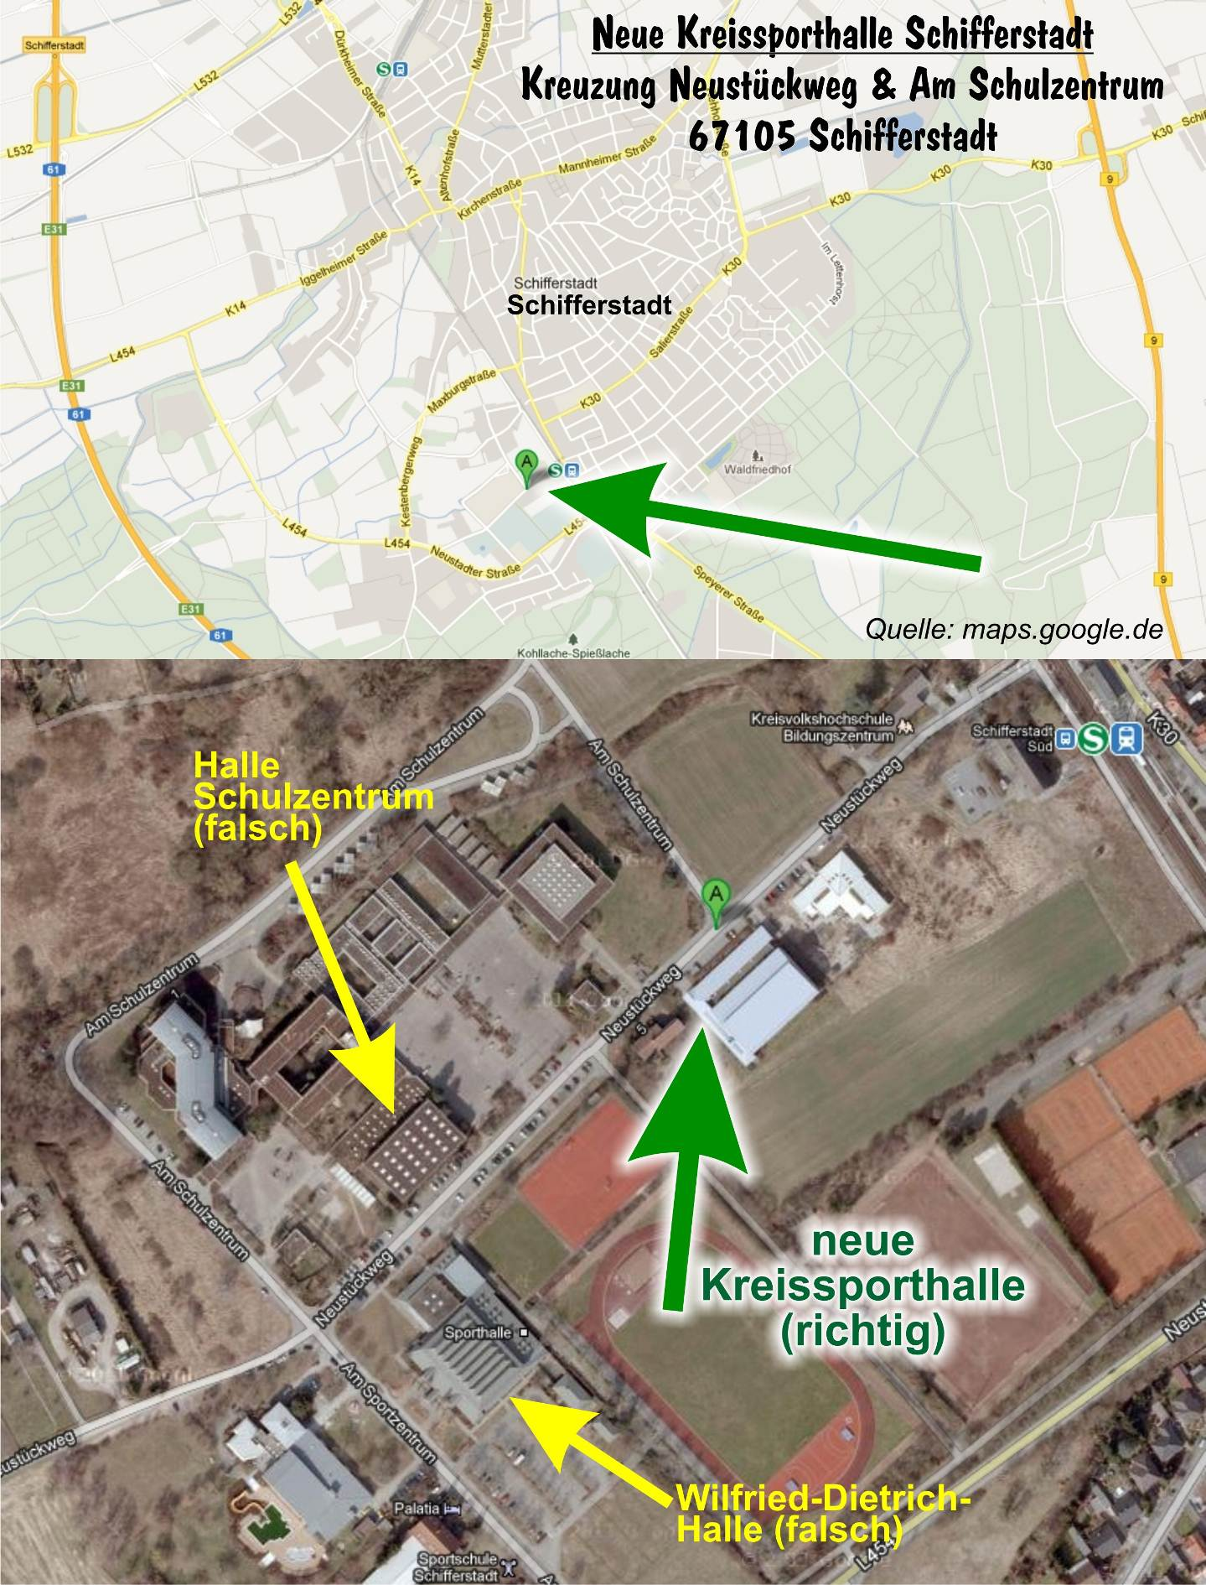

Sichtungsturnier der Auswahlstützpunkte weiblich 2000
am 15.12.2012 in Bornheim

Am 01.12.2012 hatten die Mädchen des Jahrgangs 2000 nach einer zweijährigen Trainingsphase ihr letztes Training in den dezentralen Stützpunkten Nord und Süd.

Stützpunkt weiblich 2000 Nord
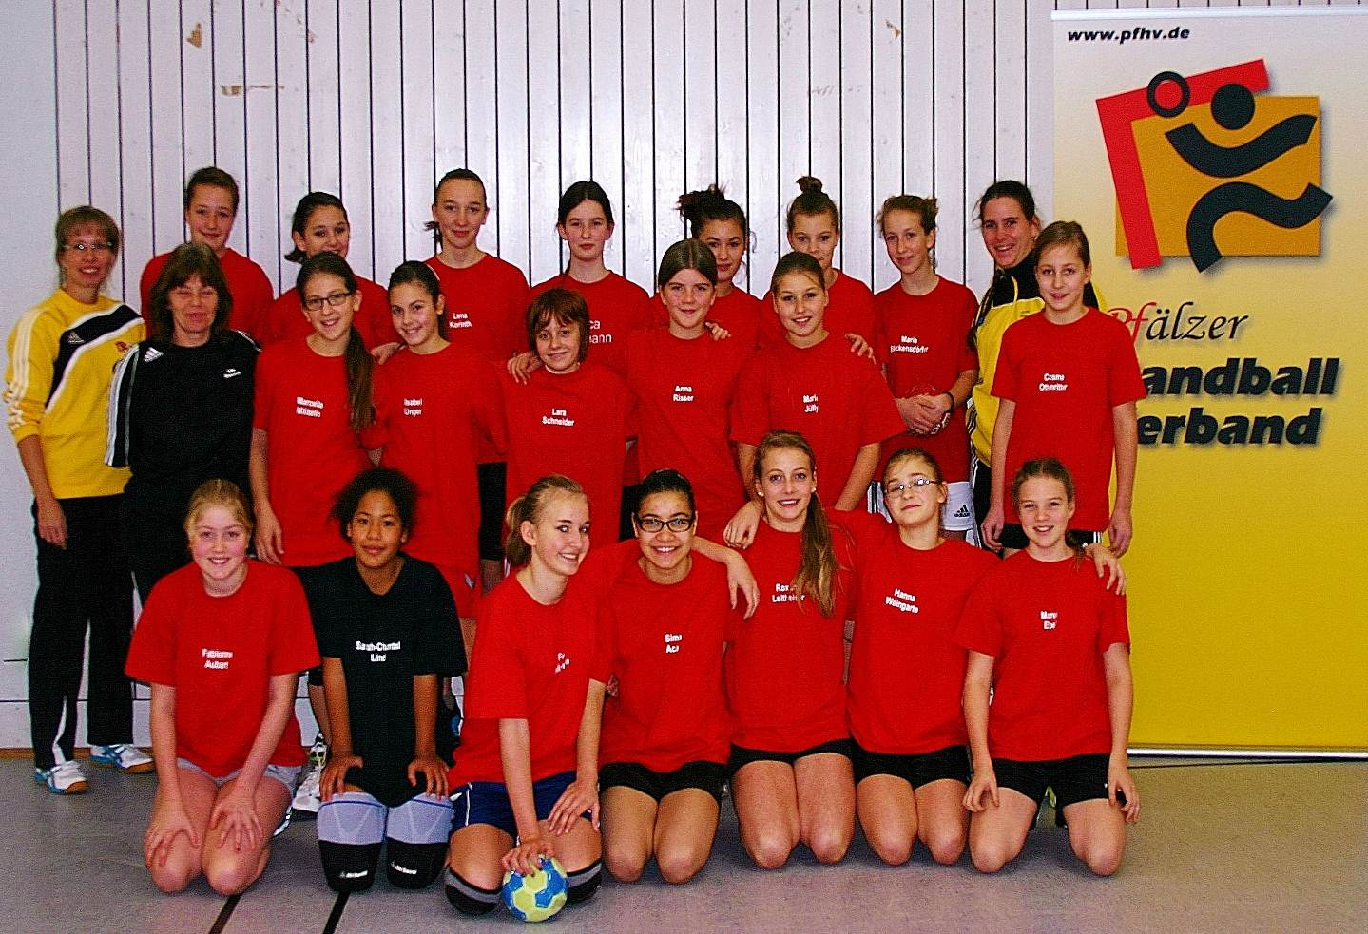

Nach dem Training am 01.12.12 wurden 16 Mädchen von ihren Trainerinnen Julia Gaa, Petra Landgraf und Ute Stauch (SP Süd) für das Sichtungsturnier am 15.12.2012 in Bornheim nominiert:
Herrmann Luca (TW), Korinth Lena (TW), Acar Sima, Blickensdörfer Marie, Ebel Maren, Goudarzi Sarah, Jülly Marie, Leitheiser Roxane, Lind Sarah-Chantal, Meyer Svenja, Militello Marcella, Ottenritter Cosma, Schneider Lara, Unger Isabel, Weingarte Hanna, Weismann Fee.

Stützpunkt weiblich 2000 Süd

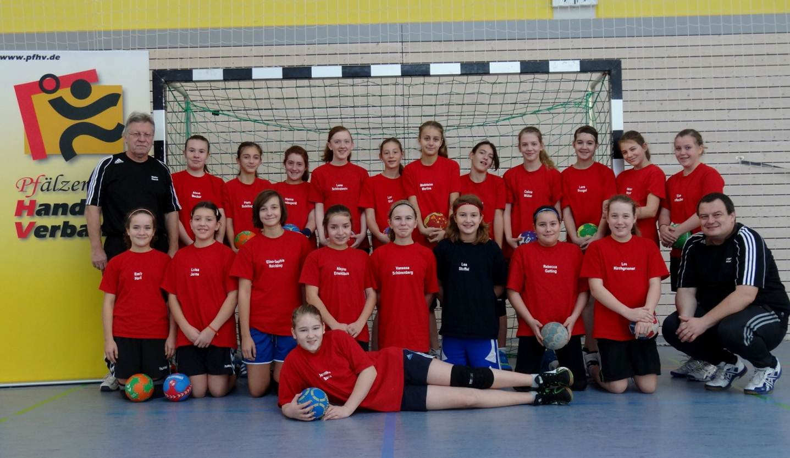

Im Stützpunkt Süd nominierten die Trainer Jürgen Meisel und Walter Storck folgende 16 Spielerinnen:
Gsell Lara, Schuß Jessica, Berie Jennifer, Emeklibas Aleyna, Gatting Rebecca, Hauß Emily, Jenne Luisa, Sengel Lara, Martens Emily, Müller Celine, Reichling Elisa-Sophie, Schilling Flora, Schlindwein Lena, Schönenberg Vanessa, Stoffel Lea, Wambsganß Hanna.
Diese Spielerinnen stehen somit vor dem nächsten handballerischen Meilenstein: Dem Einzug in die zentrale Pfalzauswahl.
Gerne laden wir Sie an diesem Tag nach Bornheim ein, um unsere Talente an ihrem großen Tag zu unterstützen. Wir beginnen gegen 9 Uhr mit Aufwärmen und diversen Stationen (Koordination, Balltechnik,…) und spielen dann ab ca. 11 Uhr in je zwei Teams Nord gegen Süd.
Die Bewirtung übernimmt an beiden Tagen der SV Bornheim, dem wir hiermit vorab schon ein herzliches Dankeschön sagen!

Abschlussturnier der Auswahlstützpunkte weiblich 2001
am 16.12.2012 in Bornheim

Der jüngere Jahrgang der Auswahlstützpunkte weiblich hatte am 01.12.2012 eben-falls sein letztes Training für 2012 und fand sich zu einem Abschlussfoto zusammen:
Stützpunkt weiblich 2001 Nord

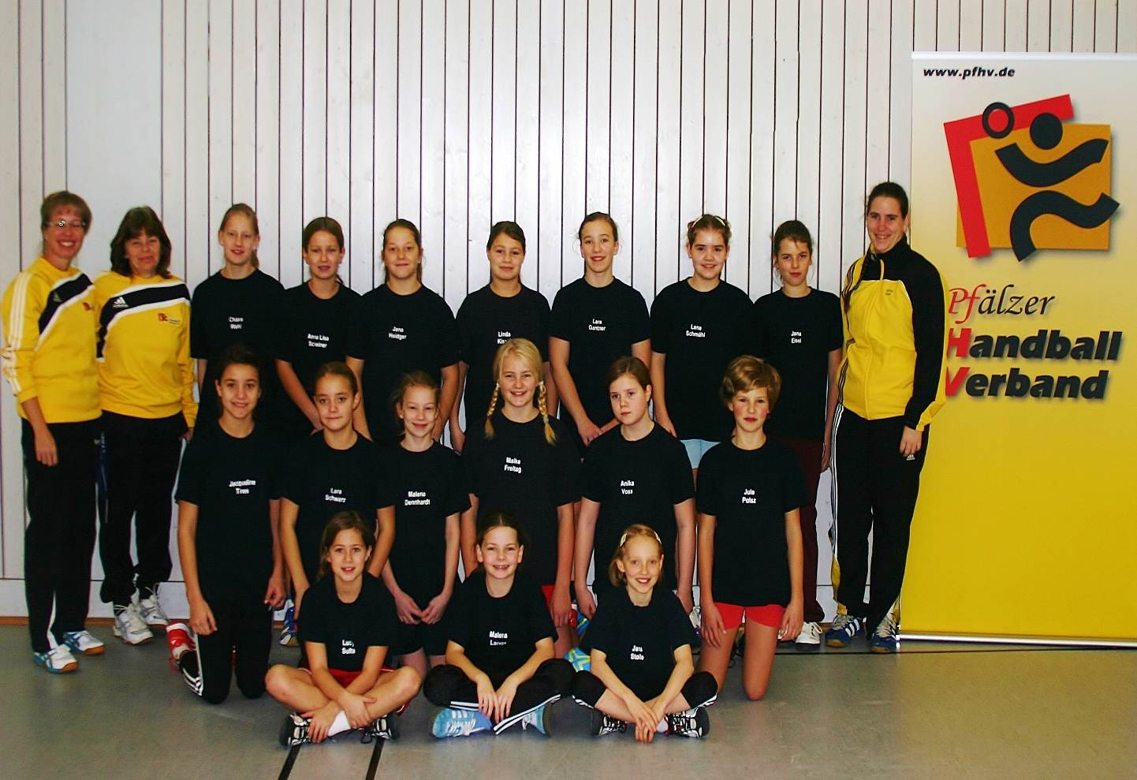

Für ihren Trainingsfleiß, ihre Disziplin und ihre Leistungssteigerung in diesem Jahr nominierten die drei Trainerinnen folgende Spielerinnen für das Abschlussturnier:

Dennhardt Malena, Eisel Jana, Freitag Maike, Gantner Lara, Heidger Jana, Pirschl Franca, Polsz Jule, Scheiner Anna-Lisa, Schwarz Lara, Speicher Sophie, Stolle Jana, Sulta Lucy, Tines Jacqueline, Wahl Chiara

Stützpunkt weiblich 2001 Süd
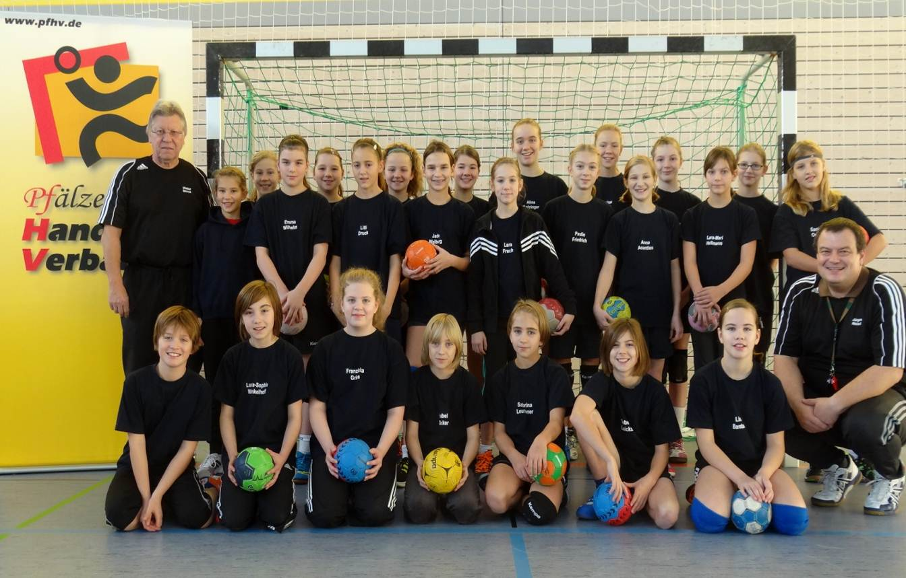
Auch hier wurden unter den Mädchen 16 Spielerinnen für das Turnier am 16.12.12 nominiert:
Kögel Maria, Acuntius Anna, Eckert Pauline, Friedrich Paulin, Hagedorn Emily, Herberstein Hannah, Knöringer Alina, Wilhelm Emma, Leuthner Sabrina, Luickx Tabea, Oser Sanja, Reichling Mona, Schick Jenny, Walburg Jade, Winkelhoff Luca-Sophie, Druck Lilli

Allen 48 Mädchen möchten wir ein großes Lob aussprechen für ihre Bereitschaft, im 14tägigen Rhythmus zusätzlich zu trainieren, zu lernen und sich zu verbessern. Eure Trainerinnen und Trainer freuen sich auf ein weiteres Jahr in den Auswahlstütz-punkten mit euch!
Gerne laden wir alle Interessierten zum Abschlussturnier nach Bornheim ein, um sich die jüngsten Talente der Pfälzer Handball-Verbandes anzuschauen. Das Turnier beginnt um ca. 9 Uhr mit Aufwärmen und einigen Stationen, ab ca. 11 Uhr treten die Mädchen dann in Kleinspielen und im Handballspiel gegeneinander an.
Dem SV Bornheim für die Bewirtung herzlichen Dank!

Im Namen des Teams Talentförderung weiblich PfHV

|Sandra Hagedorn|



Einteilung Jung-Schiedsrichter für Stützpunktturniere

Hallo Schiedsrichter/Schiedsrichterin,

für Euch habe ich zum Jahresende ein kleines “Bonbon”. Ihr dürft bei der Sichtung zur Pfalzauswahl pfeifen. Der Beginn (für Schiedsrichter) ist an beiden Tagen um 09:30 Uhr und das Ende (für Schiedsrichter) ca. 13:30 Uhr. Wer an welchem Tag pfeift entnehmt bitte in der unten folgenden Aufführung. Der Tag und die Halle sind in rot. Bei Fragen und weiteren Details wendet Ihr Euch bitte an Sascha Fochler oder Sandra Hagedorn.

Sa, 15.12.12 Turnier m2000 - neue Kreissporthalle Schifferstadt (175)
- Martin Böh (HSG Eckbachtal)
- Max Wolff (HSG Eckbachtal)
- Arthur Schalk (HSG Eppstein/Maxdorf)

So, 16.12.12 Turnier m2000 - neue Kreissporthalle Schifferstadt (175)
- Simon Bauer (TV Edigheim)
- Marvin Towae (TV Edigheim)

Sa, 15.12.12 Turnier w1999 – Sporthalle Bornheim (020)
- Pauline Bort (TV Rheingönheim)
- Lea Gärtner (TV Rheingönheim)

So, 16.12.12 Turnier w1999 – Sporthalle Bornheim (020)
- Tamy Roos (SC Bobenheim-Roxheim)
- Stefanie Schmid (SC Bobenheim-Roxheim)
- Marlene Blaul (SC Bobenheim-Roxheim)

|Thomas Faß|



Geldstrafen, Gebühren und Unkosten aus Bescheiden/Urteilen aus diesem MB werden im Nachhinein vierteljährlich mit Rechnung angefordert. Aufgrund dieser MB-Veröffentlichung bitte -KEINE- Zahlung leisten!

Änderung Instanzenbescheid
nachfolgend der korrigierte Instanzenbescheid:
Nr. | 121 – 32/12 | betroffen | HSG Eppstein-Maxdorf
Sp-Nr. | 131060 | M-Spiel | HSG Eppstein-Maxdorf – VTV Mundenheim 3
Sp-Datum | 25.11.12 | Liga | AKM1
Grund | Uneinheitliche Spielkleidung
§§ | Dfb. 25 | Beweis | Spielbericht
Sperre |  |  |  | längstens:
Geldstrafe | 10,00 € | Bemer-kung:
Gebühr | 5,00 € | Bemer-kung:
Summe | 15,00 € | Bemer-kung:
Haftender | HSG Eppstein-Maxdorf

Nr. | 121 – 35/12 | betroffen | HSG Pirmasens-Waldfischbach
Sp-Nr. | 132062 | M-Spiel | HSG Pirmasens-Waldfischbach – TV Schwegenheim
Sp-Datum | 01.12.12 | Liga | AKM2
Grund | Aufsteigende Durchnummerierung wurde nicht beachtet
§§ | Dfb. 15 | Beweis | Spielbericht
Sperre |  |  |  | längstens:
Geldstrafe | 10,00 € | Bemer-kung:
Gebühr | 5,00 € | Bemer-kung:
Summe | 15,00 € | Bemer-kung:
Haftender | HSG Pirmasens-Waldfischbach

Nr. | 121 – 36/12 | betroffen | MV Markus Bartholomä, HSG Eckbachtal 2
Sp-Nr. | 121057 | M-Spiel | HSG Eckbachtal 2 – TV Hochdorf 2
Sp-Datum | 25.11.12 | Liga | VLM1
Grund | Besonders rücksichtslose Aktion gegen den Gegenspieler
§§ | RO 17,5 b | Beweis | Spielbericht
Sperre | 6 M-Spiele |  |  | längstens: | 24.01.13
Geldstrafe | 250,00 € | Bemer-kung:
Gebühr | 5,00 € | Bemer-kung:
Summe | 255,00 € | Bemer-kung:
Haftender | HSG Eckbachtal

Nr. | 121 – 37/12 | betroffen | Spieler Michael Schuhmann, HSG Eckbachtal 2
Sp-Nr. | 121057 | M-Spiel | HSG Eckbachtal 2 – TV Hochdorf 2
Sp-Datum | 25.11.12 | Liga | VLM1
Grund | Besonders rücksichtslose Aktion gegen den Gegenspieler
§§ | RO 17,5 b | Beweis | Spielbericht
Sperre | 6 M-Spiele |  |  | längstens: | 24.01.13
Geldstrafe | 150,00 € | Bemer-kung:
Gebühr | 5,00 € | Bemer-kung:
Summe | 155,00 € | Bemer-kung:
Haftender | HSG Eckbachtal

Nr. | 121 – 38/12 | betroffen | Spieler Markus Felix, TSG Friesenheim 3
Sp-Nr. | 121058 | M-Spiel | TSG Friesenheim 3 – TuS Neuhofen
Sp-Datum | 25.11.12 | Liga | VLM1
Grund | Besonders grob unsportliches Verhalten
§§ | RO 17,5 c | Beweis | Spielbericht
Sperre | 3 M-Spiele |  |  | längstens: | 24.12.12
Geldstrafe | 50,00 € | Bemer-kung:
Gebühr | 5,00 € | Bemer-kung:
Summe | 55,00 € | Bemer-kung:
Haftender | TSG Friesenheim

|Holger Borck|

Nr. | 151 – 27/12 | betroffen | Frank Bernhardt (TSG Friesenheim)
Sp-Nr. | 141025 | M-Spiel | TSG Friesenheim 4 – TuS Neuhofen 2
Sp-Datum | 24.11.12 | Liga | BKM 1
Grund | aggressive Aktion gegen den Gegenspieler
§§ | 17:5c RO | Beweis | SR Bericht
Sperre | 1M Spiel ab 02.12.2012 |  |  | längstens: | 02.01.2013
Geldstrafe | 25 € | Bemer-kung:
Gebühr | 5 € | Bemer-kung:
Summe | 30 € | Bemer-kung:
Haftender | unter Vereinshaftung TSG Friesenheim

Nr. | 151 – 28/12 | betroffen | SR Transier, Peter
Sp-Nr. | 141025 | M-Spiel | TSG Friesenheim 4 – TuS Neuhofen 2
Sp-Datum | 24.11.12 | Liga | BKM 1
Grund | mangelhaftes/fehlerhaftes ausfüllen des Spielberichtsbogen
§§ | 25:1, 17 RO | Beweis | Spielbericht
Sperre |  |  |  | längstens:
Geldstrafe | 3 € | Bemer-kung:
Gebühr | 5 € | Bemer-kung:
Summe | 8 € | Bemer-kung:
Haftender | unter Vereinshaftung TV Lambsheim

|Stefan Kraft|



Geldstrafen, Gebühren und Unkosten aus Bescheiden/Urteilen aus diesem MB werden im Nachhinein vierteljährlich mit Rechnung angefordert. Aufgrund dieser MB-Veröffentlichung bitte -KEINE- Zahlung leisten!

Nr. | 231-04-2012 | betroffen | Schiri, Merve Toker, TSV Kandel
Sp-Nr. | 231 039 | M-Spiel | TSV Speyer – TV Dahn
Sp-Datum | 17.11.2012 | Liga | AKF
Grund | Verspätetes Absenden des Spielberichtsbogen
§§ | 25:1, 9 RO | Beweis | Eingang beim Staffelleiter am 23.11.2012
Geldstrafe | 10,-€ | Bemer-kung:
Gebühr | 5,-€ | Bemer-kung:
Summe | 15,-€ | Bemer-kung:
Haftender | Unter Vereinshaftung TSV Kandel

Nr. | 231-05-2012 | betroffen | SG Asselheim-Kindenheim
Sp-Nr. | 231 050 | M-Spiel | HSV Lingenfeld – SG Asselheim-Kindenheim
Sp-Datum | 02.12.2012 | Liga | AKF
Grund | Schuldhaftes Nichtantreten zum M.-Spiel
§§ | 25:1, 1 RO | Beweis | eMail Ute Wolf von SG Asselh.- Kindenh.
Geldstrafe | 50,-€ | Bemer-kung: | Spielwertung: 2:0 Punkte und 0:0 Tore für  HSV Lingenfeld
Gebühr | 5,-€ | Bemer-kung: | Spielwertung: 2:0 Punkte und 0:0 Tore für  HSV Lingenfeld
Summe | 55,-€ | Bemer-kung: | Spielwertung: 2:0 Punkte und 0:0 Tore für  HSV Lingenfeld
Haftender | SG Asselheim-Kindenheim

Nr. | 231-06-2012 | betroffen | SG Wernersberg-Annweiler
Sp-Nr. | 231 052 | M-Spiel | FSG Thaleischweiler-Rodalben –  SG Wernersberg-Annweiler 2
Sp-Datum | 02.12.2012 | Liga | AKF
Grund | Schuldhaftes Nichtantreten zum M.-Spiel
§§ | 25:1, 1 RO | Beweis | per Tel. Elmar Klein abgemeldet
Geldstrafe | 50,-€ | Bemer-kung: | Spielwertung: 2:0 Punkte und 0:0 Tore für  FSG Thaleischweiler-Rodalben
Gebühr | 5,-€ | Bemer-kung:
Summe | 55,-€ | Bemer-kung:
Haftender | SG Wernersberg-Annweiler

Nr. | 221-03-2012 | betroffen | Schiri, Michael Meyer, TuS Heiligenstein
Sp-Nr. | 221 038 | M-Spiel | TSG Haßloch - TSV Iggelheim
Sp-Datum | 25.11.2012 | Liga | VLF1
Grund | Verspätetes Absenden des Spielberichtsbogen
§§ | 25:1, 9 RO | Beweis | Eingang beim Staffelleiter am 04.12.2012
Sperre |  |  |  | längstens:
Geldstrafe | 10,-€ | Bemer-kung:
Gebühr | 5,-€ | Bemer-kung:
Summe | 15,-€ | Bemer-kung:
Haftender | Unter Vereinshaftung TuS Heiligenstein
|Werner Mittag|


Geldstrafen, Gebühren und Unkosten aus Bescheiden/Urteilen aus diesem MB werden im Nachhinein vierteljährlich mit Rechnung angefordert. Aufgrund dieser MB-Veröffentlichung bitte -KEINE- Zahlung leisten!



Aufhebung Instanzenbescheid

nachfolgender Bescheid wird in vollem Umfang aufgehoben
Bescheid-Nr.: | 310-42/2012
Aufhebungsgrund: | Verspäteter Eingang des Spielberichts lag nicht im Verantwortungsbereich des Schiedsrichters
betroffen: | SR Dominic Scheid, SG Albersweiler/Ranschbach

Nr. | 310-45/2012 | betroffen | HSC Frankenthal
Sp-Nr. | 310043 | M-Spiel | TSV Kuhardt - HSC Frankenthal
Sp-Datum | 02.12.2012 | Liga | JPLmA
Grund | Schuldhaftes Nichtantreten
§§ | 25 Abs. 1  Ziff. 1 RO | Beweis | Spiel per Mail am 02.12.2012, 12:43 Uhr, bei der falschen Spielleitenden Stelle abgesagt
Geldbuße | 100.- € | Bemerkung | Spielwertung: 2 : 0 Punkte, 0 : 0 Tore für TSV Kuhardt
Gebühr | 5.- € | Bemerkung | Spielwertung: 2 : 0 Punkte, 0 : 0 Tore für TSV Kuhardt
Summe | 105.- € | Bemerkung | Spielwertung: 2 : 0 Punkte, 0 : 0 Tore für TSV Kuhardt
Haftender | HSC Frankenthal
|Rolf Starker|

Änderung Instanzenbescheid
nachfolgend der korrigierte Instanzenbescheid:
Nr. | 320-15/2012 | betroffen | SG Ottersheim/Bellheim/Zeiskam
Sp-Nr. | 31054 | M-Spiel | mAD Assenheim/Dannstadt/Mutterstadt –  SG Ottersheim/Bellheim/Zeiskam
Sp-Datum | 24.11.2012 | Liga | JKKMA
Grund | Nichtantreten zjum Spiel
§§ | 25:1, 1 RO | Beweis | E-Mail vom 23.11.2012
Sperre |  |  |  | längstens:
Geldstrafe | 50 € + 44 € Scheidsrichter-kosten | Bemer-kung: | Spielwertung: 2:0 Punkte und 0:0 Tore für  mAD Assenheim/Dannstadt/Mutterstadt  Die Schiedsrichterkosten in Höhe von 44 € sind  der mAD Assenheim/Dannstadt/Mutterstadt gutzuschreiben!
Gebühr | 5 € | Bemer-kung:
Summe | 99 € | Bemer-kung:
Haftender | SG Ottersheim/Bellheim/Zeiskam

Nr. | 320-17/2012 | betroffen | Leon Röther, TSV Kandel
Sp-Nr. | 321062 | M-Spiel | TSV Kandel – HSG Eppstein-Maxdorf
Sp-Datum | 02.12.2012 | Liga | JKKMA
Grund | Beleidigung eines Zuschauers während des Spiels
§§ | 17:5c RO | Beweis | Schiedsrichternbericht
Sperre | 2 Meisterschaftsspiele |  |  | längstens: | 31.12.2012
Geldstrafe |  | Bemer-kung:
Gebühr | 5 € | Bemer-kung:
Summe | 5 € | Bemer-kung:
Haftender | TSV Kandel

Nr. | 320-18/2012 | betroffen | Ben-Justin Berger, JSG Wörth-Hagenbach
Sp-Nr. | 321060 | M-Spiel | TSV Iggelheim – JSG Wörth/Hagenbach
Sp-Datum | 02.12.2012 | Liga | JKKMA
Grund | Besonders grob unsportliches Verhalten zum Gegner
§§ | 17:5c RO | Beweis | Schiedsrichternbericht
Sperre | 2 Meisterschaftsspiele |  |  | längstens: | 31.12.2012
Geldstrafe |  | Bemer-kung:
Gebühr | 5 € | Bemer-kung:
Summe | 5 € | Bemer-kung:
Haftender | JSG Wörth-Hagenbach

Nr. | 330-21/2012 | betroffen | SR Dominic Scheid,  SG Albersweiler/Ranschbach,
Sp-Nr. | 330036 | M-Spiel | TV Thaleischweiler – TSV Kuhardt
Sp-Datum | 24.11.2012 | Liga | JVLMB
Grund | Verspätetes Absenden des Spielberichtsbogen
§§ | 25:1, 14 RO | Beweis | Poststempel 30.11.2012
Sperre |  |  |  | längstens:
Geldstrafe | 10€ | Bemer-kung:
Gebühr | 5 € | Bemer-kung:
Summe | 15 € | Bemer-kung:
Haftender | SR Dominic Scheid unter Vereinshaftung SG Albersweiler/Ranschbach

Nr. | 330-22/2012 | betroffen | FJSG Kusel/Ramstein
Sp-Nr. | 331053 | M-Spiel | FJSG Kusel/Ramstein – TG Waldsee
Sp-Datum | 01.12.2012 | Liga | JKKMB
Grund | Absagen/NIíchtantreten zum Spiel
§§ | 25:1, 1 RO | Beweis | E-Mail vom 30.11.20112
Sperre |  |  |  | längstens:
Geldstrafe | 50 € | Bemer-kung: | Spielwertung: 2:0 Punkte und 0:0 Tore für die TG Waldsee  Hinweis für die FJSG Kusel/Ramstein  Bitte § 49 Abs. 1 SpO beachten!
Gebühr | 5 € | Bemer-kung:
Summe | 55 € | Bemer-kung:
Haftender | FJSG Kusel/Ramstein

Nr. | 330-23/2012 | betroffen | TV Schifferstadt
Sp-Nr. |  | M-Spiel
Sp-Datum |  | Liga | JKKMB Res.
Grund | Abmelden der Mannschaft während der Runde
§§ | 25:1, 14 RO | Beweis | E-Mail vom 03.12.20112
Sperre |  |  |  | längstens:
Geldstrafe | 20€ | Bemer-kung: | Alle Spiele mit Beteiligung des TSV Schifferstadt sind zu streichen.  Spielverlegungen wegen Hallenleerzeiten können bis zum 21.12.2012 geltend gemacht werden
Gebühr | 5 € | Bemer-kung:
Summe | 25 € | Bemer-kung:
Haftender | TV Schifferstadt

|Jürgen Zimmer|

Nr. | 340-26/2012 | betroffen | HSG Eppstein/Maxdorf
Sp-Nr. | 340 036 | M-Spiel | HSG Eppstein/Maxdorf – TuS Heiligenstein
Sp-Datum | 18.11.2012 | Liga | JVLmC
Grund | Spielbericht nicht zeitnah zur Kontrolle vorgelegt.
§§ | DfB PfHV vom 17.07.2012  Ziff. 19 | Beweis | Spielbericht
Geldbuße | 10.- € | Bemerkung | Angaben SR auf Spielberichtsbogen
Gebühr | 5.- € | Bemerkung | Angaben SR auf Spielberichtsbogen
Summe | 15.- € | Bemerkung | Angaben SR auf Spielberichtsbogen
Haftender | HSG Eppstein/Maxdorf

Nr. | 340-27/2012 | betroffen | SG Asselheim/Kindenheim
Sp-Nr. | 341 053 | M-Spiel | SKG Grethen - SG Asselheim/Kindenheim
Sp-Datum | 02.12.2012 | Liga | JBZmC-1
Grund | Schuldhaftes Nichtantreten
§§ | 25:1Ziff.1 RO | Beweis | E-Mail von Frau Wolf am 30.11.2012
Geldstrafe | 50 € | Bemer-kung: | Spielwertung gem.§ 50 SPO:  2:0 Punkte,0:0Tore für SKG Grethen
Gebühr | 05 € | Bemer-kung:
Summe | 55 € | Bemer-kung:
Haftender | SG Asselheim/Kindenheim

|Roland Peltsch|

Nr. | 370-27/2012 | betroffen | SR Hubert Portz, TSG Friesenheim
Sp-Nr. | 365028 | M-Spiel | TSG Friesenheim – TSG Haßloch
Sp-Datum | 01.12.2012 | Liga | JKKmE-Reserve
Grund | Kurzfristige Spielabsage
§§ | 25 Abs. 1 Ziff. 17 RO | Beweis | Spielberichtsbogen
Sperre |  |  |  | längstens:
Geldstrafe | 3 € | Bemer-kung: | Spielwertung gemäß § 50 Abs. 1 a SPO 2 : 0 Punkte und 0 : 0 Tore für TuS Neuhofen
Gebühr | 5 € | Bemer-kung:
Summe | 8 € | Bemer-kung:
Haftender | SR Hubert Portz unter Vereinshaftung TSG Friesenheim

Nr. | 370-28/2012 | betroffen | JSG Wörth-Hagenbach
Sp-Nr. | 363038 | M-Spiel | JSG Wörth-Hagenbach – TuS Heiligenstein
Sp-Datum | 18.11.2012 | Liga | JKKmE-3
Grund | Verspätetes Absenden des Spielberichtes und Deckungsvorgabebogens
§§ | 25 Abs. 1 Ziff. 9 RO | Beweis | Datum des Poststempels 04.12.2012
Sperre |  |  |  | längstens:
Geldstrafe | 10 € | Bemer-kung:
Gebühr | 5 € | Bemer-kung:
Summe | 15€ | Bemer-kung:
Haftender | JSG Wörth-Hagenbach

Nr. | 370-29/2012 | betroffen | TuS Heiligenstein
Sp-Nr. | 363038 | M-Spiel | JSG Wörth-Hagenbach – TuS Heiligenstein
Sp-Datum | 18.11.2012 | Liga | JKKmE-3
Grund | Einsatz einer nicht spielberechtigten Spielerin Verstoß gegen Nr. 12 Dfb. Die Spielerin Alicja Kaczorowska, geb. 2002 wurde zum 4. Mal als Schnupperspielerin eingesetzt.
§§ | 19 Abs. 1 h, und 19 Abs. 2 RO | Beweis | Spielberichtsbogen v. 09.09.2012, 20.10.2012, 04.11.2012 und 18.11.2012
Sperre |  |  |  | längstens:
Geldstrafe | 25 € | Bemer-kung: | Spielwertung gemäß § 50 Abs. 1 a SPO 2 : 0 Punkte und 0 : 0 Tore für JSG Wörth-Hagenbach
Gebühr | 5 € | Bemer-kung:
Summe | 30 € | Bemer-kung:
Haftender | TuS Heiligenstein
|Helmut Heymann|

Geldstrafen, Gebühren und Unkosten aus Bescheiden/Urteilen aus diesem MB werden im Nachhinein vierteljährlich mit Rechnung angefordert. Aufgrund dieser MB-Veröffentlichung bitte -KEINE- Zahlung leisten!

Aufhebung Instanzenbescheid

nachfolgender Bescheid wird in vollem Umfang aufgehoben
Bescheid-Nr.: | 420-12/2012
Aufhebungsgrund: | Heimverein hat SR Kuvert mit falscher Spielleitenden Stelle übergeben und auch Spielbericht falsch ausgefüllt.
betroffen: | SR Pascal Rieder, TSV Kuhardt

Aufhebung Instanzenbescheid

nachfolgender Bescheid wird in vollem Umfang aufgehoben
Bescheid-Nr.: | 420-13/2012
Aufhebungsgrund: | Heimverein hat SR Kuvert mit falscher Spielleitenden Stelle übergeben und auch Spielbericht falsch ausgefüllt.
betroffen: | SR Heiko Jöhl, TuS Neuhofen

Nr. | 420-14/2012 | betroffen | SG Ottersheim/Bellheim/Zeiskam
Sp-Nr. | 411010+411037 | M-Spiel | SG Ottersh/Bellh/Zeisk - HR Göllheim/Eisenb und TV Schifferstadt
Sp-Datum | 17.+18.11.2012 | Liga | JPLwB
Grund | Fehlerhaftes Ausfüllen des Spielberichts und Freiumschlag mit falscher Spielleitenden Stelle
§§ | 25.1 Ziff.17 SPO  und DfB vom 17.07.2012  Ziff. 15 Abs. 3 | Beweis | Briefkuverts
Geldbuße | 10.- + 5.- € | Bemerkung | zum wiederholten Mal Spielbericht (Spielleitende Stelle) fehlerhaft ausgefüllt und auch Kuvert mit falscher Spielleitenden Stelle an Schiedsrichter übergeben und dadurch erheblich verspäteter Eingang des Spielberichts. Siehe auch o.a. Aufhebungsbescheide
Gebühr | 5.- € | Bemerkung
Summe | 20.- € | Bemerkung
Haftender | SG Ottersheim/Bellheim/Zeiskam

Nr. | 420-15/2012 | betroffen | SG Albersweiler/Ranschbach
Sp-Nr. | 422028 | M-Spiel | SG Ottersh/Bellh/Zeisk - SG Albersw/Ranschb
Sp-Datum | 01.12.2012 | Liga | JKKwA2
Grund | Schuldhaftes Nichtantreten
§§ | 25 Abs. 1  Ziff. 1 RO | Beweis | Spiel per Mail am 01.12.2012, 12:39 Uhr abgesagt.
Geldbuße | 50.- € | Bemerkung | Spielwertung: 2 : 0 Punkte, 0 : 0 Tore für SG Ottersheim/Bellheim/Zeiskam
Gebühr | 5.- € | Bemerkung
Summe | 55.- € | Bemerkung
Haftender | SG Albersweiler/Ranschbach
|Theda Starker|

Nr. | 440-12-21 | betroffen | TUS KL-Dansenberg
Sp-Nr. | 441 025 | M-Spiel | HR Göllheim/Eisenberg gg TUS KL-Dansenberg
Sp-Datum | 25.11.12 | Liga | JKKwC-1
Grund | Schuldhaftes Nichtantreten
§§ | RO §25.1.1 | Beweis | Mail von Nadine Wolf
Geldstrafe | 45 € | Bemer-kung: | Spielwertung gem. § 50 Abs. 1a SPO: 2:0 Punkte, 0:0 Tore für HR Göllheim/Eisenberg
Gebühr | 5 € | Bemer-kung:
Summe | 50 € | Bemer-kung:
Haftender | TUS KL-Dansenberg

Nr. | 440-12-22 | betroffen | TG Waldsee
Sp-Nr. | 442 009 | M-Spiel | TG Waldsee gg wCDE Lingenfeld/Schwegenheim
Sp-Datum | 01.12.2012 | Liga | JKKwC-2
Grund | Einsetzen nicht spielberechtigter Spielerin
§§ | RO §19 & DFB12/13 Ziffer 12 | Beweis | Spielberichtsbogen
Geldstrafe | 25 € | Bemer-kung: | Die Spielerin Sarah Zeun geb. 2000 wurde im o.g. Spiel von TG Waldsee als Schnupperspielerin eingesetzt.  Schnupperspieler sind nur unterhalb der C-Jugend spielberechtigt.  Spielwertung wie ausgetragen
Gebühr | 5 € | Bemer-kung:
Summe | 30 € | Bemer-kung:
Haftender | TG Waldsee

|Martina Held|

Nr. | 453/03-2012 | betroffen | TSV Kandel
Sp-Nr. | 453032 | M-Spiel | TSV Kandel ./. HSG Nussdorf-LD-Godramstein
Sp-Datum | 25.11.12 | Liga | JKKwD3
Grund | Verspätetes Eintreffen des Spielbogens – an falscher Staffelleiter adressiert
§§ | 25.1.9 | Beweis | Kuvert
Geldstrafe | 10.—Euro | Bemer-kung:
Gebühr | 5.—Euro | Bemer-kung:
Summe | 15.—Euro | Bemer-kung:
Haftender | TSV Kandel

Nr. | 453/04-2012 | betroffen | TSV Kandel
Sp-Nr. | 453035 | M-Spiel | HSG Pirmasens-Waldfischbach ./. TSV Kandel
Sp-Datum | 02.12.12 | Liga | JKKwD3
Grund | Spielabsage 01.12.12
§§ | 25.1.1 | Beweis | Mail von den Vereinen
Geldstrafe | 50.—Euro | Bemer-kung: | Wertung: 0:0 Tore und 2:0 Punkte für die HSG Pirmsens-Waldfischbach
Gebühr | 5.—Euro | Bemer-kung:
Summe | 55.—Euro | Bemer-kung:
Haftender | TSV Kandel
|Monika Grohe|


Müssen Spiele abgesetzt oder verlegt werden bzw. fallen sie aus, so sind die Heimvereine verpflichtet, innerhalb von 5 Tagen nach dem ursprünglichen Termin einen einvernehmlich festgelegten Nachholtermin zu nennen. Kommt keine Einigung zustande, wird das Spiel auf den Trainingsabend des Heimvereins oder in eine neutrale Halle in der dritten Woche nach dem ursprünglichen Termin amtlich angesetzt.

Achtung: Die nachfolgend aufgeführten Beträge sind ohne Mehrwertsteuer (nähere Infos siehe MB 35-2009 Seite 6). Aufgrund dieser Veröffentlichung -KEINE- Zahlung leisten! Die Verlegungsgebühren werden vierteljährlich im Nachhinein mit Rechnung einschl. MwSt. angefordert: 25€=“A“ 40€=“B“ 15€=“C“ 25€=“D“ 5€=“E“ 0€=„0“

Spielverlegungen <<>> Frauen
Alters-klasse | Staffel/  Spiel-Nr. | neu  Datum / Zeit /  Hallennummer | Spielpaarung  Heim gegen Gast | Gebühr  für Verein | Gebühr  (A,B,...)
F | AKF | 06.12.2012 | Asselheim-Klindenheim | Asselheim-Klindenheim | A
F | AKF | 19:30 Uhr | gegen | Asselheim-Klindenheim | A
F | 231 046 | ...065 | TV Lambsheim | Asselheim-Klindenheim | A

Spielverlegungen <<>> Jugend männlich
Alters-klasse | Staffel/  Spiel-Nr. | neu  Datum / Zeit /  Hallennummer | Spielpaarung  Heim gegen Gast | Gebühr  für Verein | Gebühr  (A,B,...)
mB | JVLMB | 20.01.2013 | TSG Kaiserslautern |  | 0
mB | JVLMB | 15:30 Uhr | gegen |  | 0
mB | 331 053 | ...094 | JSG Wörth/Hagenbach |  | 0
mB | JPLmB | 11.12.2012 | TSG Haßloch | TuS Heiligenstein | A
mB | JPLmB | 19:00 Uhr | gegen | TuS Heiligenstein | A
mB | 311 039 | ...2072 | TuS Heiligenstein | TuS Heiligenstein | A
mC | JPLmC | 09.12.2012 | SG Ottersheim/Bellheim/Zeiskam | SG Ottersh/Bellh/Zeisk | B
mC | JPLmC | 11:00 Uhr | gegen | SG Ottersh/Bellh/Zeisk | B
mC | 312 025 | ...2015 | mBC Hochdorf/Ruchheim | SG Ottersh/Bellh/Zeisk | B
mB | JPLmB | 08.12.2012 | TuS Heiligenstein | TuS KL-Dansenberg | A
mB | JPLmB | 14:30 Uhr | gegen | TuS KL-Dansenberg | A
mB | 311 012 | ...2075 | TuS KL-Dansenberg | TuS KL-Dansenberg | A
mC | JVLmC | 08.12.2012 | TuS Heiligenstein |  | O
mC | JVLmC | 12:50 Uhr | gegen |  | O
mC | 340 006 | ...2075 | TuS KL-Dansenberg |  | O

Spielverlegungen <<>> Jugend weiblich
Alters-klasse | Staffel/  Spiel-Nr. | neu  Datum / Zeit /  Hallennummer | Spielpaarung  Heim gegen Gast | Gebühr  für Verein | Gebühr  (A,B,...)
wC | JKKwC-2 | 04.12.2012 | TUS Heiligenstein | RLP-Auswahl-Maßnahme | O
wC | JKKwC-2 | 17:45 Uhr | gegen | RLP-Auswahl-Maßnahme | O
wC | 442 026 | ...075 | wCDE Lingenfeld/Schwegenheim | RLP-Auswahl-Maßnahme | O
wC | JKKwC-2 | 29.11.2012 | wBC Dudenhofen/Speyer | RLP-Auswahl-Maßnahme | O
wC | JKKwC-2 | 17:30 Uhr | gegen | RLP-Auswahl-Maßnahme | O
wC | 442 025 | ...179 | TSG Haßloch | RLP-Auswahl-Maßnahme | O



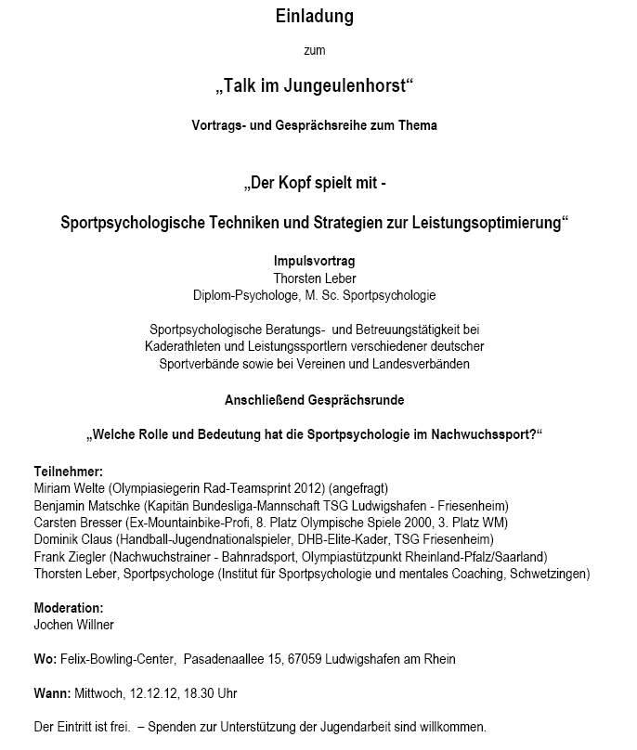


Friedhelm Jakob  (Präsident) |  | Achim Hammer  (Vizepräsident Organisation & Entwicklung)
Hilgardstr. 1, 67346 Speyer  E-Mail: Friedhelm.Jakobpfhv.de  Tel.P: 06232 - 72253  Tel.G: 06232 - 67660  FaxG: 06232 - 676620 |  | Ostpreußenstraße 16, 67165 Waldsee  E-Mail: Achim.Hammerpfhv.de  Tel.P: 06236 - 1833

Josef Lerch  (Vizepräsident Spieltechnik) |  | Jürgen Thomas  (Vizepräsident Recht)
Theodor-Heuss-Str. 17, 76877 Offenbach  E-Mail: Josef.Lerchpfhv.de  Tel.P: 06348 - 7100  Mobil: 0170 - 7526586  FaxP: 06348 - 7846 |  | Rottstr. 6, 67365 Schwegenheim  E-Mail: Juergen.Thomaspfhv.de  Tel.P: 06344 - 3213  FaxP: 06344 - 939789

Claudia Metz  (Vizepräsidentin Jugend) |  | Adolf Eiswirth  (Vizepräsident Finanzen)
Bodelschwinghstr. 23, 76865 Insheim  E-Mail: Claudia.Metzpfhv.de  Tel.P: 06341 - 54568  Mobil: 0176 - 22605281 |  | Schraudolphstr. 13, 67354 Römerberg  E-Mail: Adolf.Eiswirthpfhv.de  Tel.P: 06232 - 84945  Mobil: 0152 - 02400882  FaxP: 06232 - 84945

Rainer Krebs  (Vizepräsident Lehrwesen) |  | Marcus Altmann  (Schiedsrichterwart)
Jahnstr. 92, 67346 Speyer  E-Mail: Rainer.Krebspfhv.de  Tel.P: 06232 - 74418 |  | Lungestr. 4, 67063 Ludwigshafen  E-Mail: Marcus.Altmannpfhv.de  Mobil: 0173 - 2735857

Norbert Diemer  (Männerwart) |  | Manfred Nöther  (Frauenwart)
Hinterstr. 92, 67241 Lambsheim  E-Mail: Norbert.Diemerpfhv.de  TelP: 06233 - 53131  Mobil: 0177 - 2360619  FaxP: 06233- 3534183 |  | Im Vogelsang 75, 76829 Landau  E-Mail: Manfred.Noetherpfhv.de  TelP: 06341 - 83690  TelG: 06323 - 980985  FaxP: 06341 - 283319

Rolf Starker  (Verbandsjugendwart männlich) |  | Christl Laubersheimer  (Verbandsjugendwartin weiblich)
Kettelerstr. 7, 67165 Waldsee  E-Mail: Rolf.Starkerpfhv.de  TelP: 06236 - 415318  FaxP: 06236 - 415319 |  | Im Kirchfeld 11, 67435 Neustadt  E-Mail: Christl.Laubersheimerpfhv.de  TelP: 06327 - 9769877  FaxP: 06327 - 9769878

Sandra Hagedorn  (Geschäftsstelle) |  | Ewald Brenner  (Passstelle)
Pfälzer Handball-Verband  Am Pfalzplatz 11, 67454 Haßloch  E-Mail: Geschaeftsstellepfhv.de  Tel.: 06324 - 981068  Fax: 06324 - 82291 |  | Weinbietstr. 9, 67259 Heuchelheim  E-Mail: Ewald.Brennerpfhv.de  Tel.: 06238 - 929219  Mobil: 0171 - 4753334  Fax: 06238 - 4529


Veröffentlichung:
Das Mitteilungsblatt (MB) des PfHV erscheint i.d.R. wöchentlich.

Verantwortung:
Verantwortlich für die Zusammenstellung sind die Öffentlichkeitsbeauftragten des PfHV (Sascha Fochler & Martin Thomas), für den Inhalt der jeweilige Fachwart / Unterzeichner / Autor.

Kosten / Abonnement:
Der Jahrespreis beträgt 75 EUR (inkl. 7% MwSt.). Jeder Verein erhält das in der Satzung vorgeschriebene Pflichtexemplar an seine gemeldete verbindliche Postanschrift (VP). Weitere Exemplare können schriftlich bei der Geschäftsstelle bestellt werden.

Kündigung:
Die nicht durch Satzung vorgeschriebenen Exemplare können
bis 15.05. zum 30.06. bzw. bis 15.11. zum 31.12. gekündigt werden.

Redaktionsschluss / Meldestelle:
Redaktionsschluss ist für E-Mails an die Öffentlichkeitsbeauftragten mittwochs um 17 Uhr, für Faxe/Anrufe/… an die Geschäftsstelle mittwochs um 9 Uhr. Die Öffentlichkeitsbeauftragten können nur Infos per E-Mail UND in der Formatvorlage für das MB bearbeiten. Faxe/Anrufe/… bitte an die Geschäftsstelle. Bei Fragen: MBpfhv.de oder Geschaeftsstellepfhv.de


Haftungsausschluss:
Bei Nichterscheinen infolge höherer Gewalt entfällt die
Lieferpflicht und ein Anspruch auf Rückerstattung des
Bezugspreises besteht nicht.

Geschäftsstelle PfHV
Leitung: Sandra Hagedorn

Anschrift: Pfälzer Handball-Verband
Am Pfalzplatz 11, 67454 Haßloch
Öffnungsz.: Mo/Mi/Do/Fr 8.00–13.00 Uhr
Tel.: 06324 - 981068
Fax: 06324 - 82291
E-Mail: Geschaeftsstellepfhv.de

Öffentlichkeitsbeauftragte PfHV:
Sascha Fochler (Sascha.Fochlerpfhv.de)
Martin Thomas (Martin.Thomaspfhv.de)

Dieses MB wurde erstellt von:
Sascha Fochler

